**BAB IV**

**PEMBAHASAN**

1. **Analisis Kebutuhan**

Analisis kebutuhan adalah suatu tahapan proses dalam pengumpulan data agar mendapatkan data yang dibutuhkan, adapun beberapa tahapan data yang akan di peroleh pada penelitian ini yaitu profil, visi dan misi dari Prodi Sistem Informasi UINSU, analisis sistem berjalan, analisis sistem usulan, dan penerapan alogoritma berdasarkan hasil observasi dan analisis yang dilakukan.

* 1. **Profil Organisasi**

1. **Profil Prodi Sistem Informasi UINSU**

Fakultas Sains dan Teknologi disingkat dengan FST UIN Sumatera Utara berdiri pada tahun 2015, tepatnya pada hari Selasa tanggal 29 Desember 2015 diresmikanlah Fakultas Sains dan Teknologi UIN Sumatera Utara Medan oleh Direktur Perguruan Tinggi Agama Islam Kementerian Agama RI bersama Rektor UIN Sumatera Utara (Alm) Prof.Dr.H. Nur A. Fadhil Lubis, MA dan Dewan Penyantun UIN Sumatera Utara Musa Rajeksyah bertempat di Aula UIN SU Kampus Pancing Medan.

Diawal perkembangannya dengan Dekan Pertama Fakultas Sains dan Teknologi adalah Bapak Prof. Dr. H. Al Rasyidin, M.Ag. telah memiliki lima jurusan/program Studi sesuai dengan Surat Keputusan Menteri Pendidikan dan Kebudayaan Nomor 273C/P/2014 tertanggal 9 Oktober 2014 tentang Izin Penyelenggaraan Program Studi Pada Universitas Islam Negeri Sumatera Utara Medan, yaitu Ilmu Komputer, Sistem Informasi, Matematika, Biologi dan Fisika. Sebagai ketua Jurusan/Program Studi Sistem Informasi yang pertama adalah Bapak M.Irwan Padli Nasution, ST, MM, M.Kom dan Bapak Samsudin, ST, M.Kom sebagai sekretaris Jurusan/Program Studi Sistem Informasi.

Penerimaan mahasiswa baru untuk kelima jurusan/program studi tersebut dibuka terhitung sejak TA.2015/2016. Minat dan antusias masyarakat cukup luar biasa untuk mendaftar di lima jurusan/program studi baru tersebut, terutama di Program Studi Sistem Informasi yang peminatnya cukup banyak. Sebagai fakultas termuda di UIN Sumatera Utara yang merupakan fakultas sebagai suatu ciri khas adanya UIN, sehingga Fakultas Sains dan Teknologi terus berbenah diri untuk melengkapi berbagai sarana dan prasarana pendukung kegiataan akademik dan kemahasiswaan.

1. **Visi dan Misi Prodi Sistem Informasi UINSU**

Visi Prodi Sistem Informasi UINSU

Menjadi program studi yang memiliki keunggulan pada bidang software development dan digital enterprise dengan paradigma wahdatul ulum di Indonesia pada tahun 2030.

Misi Prodi Sistem Informasi UINSU

* Menyelenggarakan pendidikan dan pembelajaran yang inovatif sesuai dengan perkembangan sistem informasi berdasarkan kebutuhan dunia bisnis dengan paradigma wahdatul ulum;
* Menyelenggarakan penelitian yang inovatif dan dapat berkontribusi dalam kemajuan sistem informasi khususnya berorientasi pada kebutuhan bisnis dengan paradigma wahdatul ulum;
* Menyelenggarakan pengabdian kepada masyarakat pada bidang sistem informasi yang berkontribusi langsung kepada kemajuan masyarakat dengan paradigma wahdatul ulum;
* Mengembangkan jejaring kerjasama dalam rangka penyelenggaraan dan pelaksanaan tridarma perguruan tinggi pada bidang sistem informasi; dan
* Meningkatkan daya saing lulusan dengan mengembangkan sistem penjaminan mutu pendidikan tinggi yang terstruktur dan berkesinambungan.
  1. **Analisis Sistem Berjalan**

Berdasarkan penelitian dan observasi yang dilakukan pada Prodi Sistem Informasi UINSU untuk alur proses penentuan kapan dilakukan bimbingan bagi mahasiswa dan dosen akan berbeda-beda. Namun secara umum proses bimbingan mahasiswa dengan dosen pembimbing dilakukan dengan alur seperti berikut :



Gambar 1.1 Flowchart Sistem Berjalan

Berdasarkan diagram yang di tunjukan diatas, diketahui bahwa untuk terdapat beberapa tahapan untuk mahasiswa dan dosen melakukan bimbingan, seperti menanyakan ketersediaan waktu dosen, konfirmasi dosen pada waktu tersebut, dan antri bimbingan pada dosen pada waktu dijanjikan. Dari penjabaran diatas terdapat beberapa kekurangan pada alur proses yang saat ini ada pada proses bimbingan pada prodi sistem informasi, beberapa kekurangan yang di ketahui adalah sebagai berikut :

* Berbeda-bedanya metode yang digunakan setiap dosen dalam menentukan waktu bimbingan mahasiswa.
* Pengumuman jadwal bimbingan hanya terbatas pada *private chat* atau grub chat dosen pembimbing, sehinggan kemungkinan ada murid yang tidak tahu kapan dosen tersebut memiliki waktu untuk bimbingan.
  1. **Analisis Sistem Usulan**

Berdasarkan analisis dan observasi yang dilakukan pada prodi sistem informasi dan proses bimbingan dosen yang saat ini diterapkan. Terdapat beberapa kukurangan yang kemungkinan akan menyusahkan baik dosen ataupun mahasiswa dalam penjadwalan bimbingan dan melakukan bimbingan. Berdasarkan informasi yang ada dan hasil analisis yang didapatkan penulis mengusulkan sebuah sistem yang diharapkan dapat memperbaiki alur proses bimbingan pada prodi sistem informasi saat ini. Berikut adalah penggambaran alur proses sistem usulan penjadwalan bimbingan dosen pada prodi sistem informasi :



Gambar 4.2 Flowchart Sistem Usulan

* 1. **Penerapan Algoritma**

Pada penelitian ini, penulis memutuskan untuk menerapkan algoritma FIFO (*First In First Out*) dalam sistem nantinya. Dengan menerapkan algoritma FIFO pada sistem akan memberikan aturan yang jelas mengenai siapa mahasiswa yang berhak untuk melakukan bimbingan terlebih dahulu dan selanjutnya. Pada algoritma FIFO *request*  pertama yang masuk/diterima sistem maka akan menjadi *request* yang petama dilayani. Dengan aturan seperti itu maka pada sistem ini nantinya. Mahasiswa mana yang terlebih dahulu mengajukan bimbingan pada tanggal yang ditetapkan maka akan menjadi mahasiswa yang berhak untuk melakukan bimbingan terlebih dahulu.

1. ***Workshop* Desain**

Setelah dilakukannya tahapan perencanaan dan analisis kebutuhan, tahapan yang selanjutnya dilakukan ialah tahap *workshop* desain, *workshop* desain bertujuan untuk melibatkan pemangku kepentingan, mengidentifikasi kebutuhan, merancang prototipe, dan membuat keputusan desain dengan cepat. Dalam tahap ini rancangan sistem yang dibuat akan ditampilkan dalam beberapa bentuk diagram seperti *Use case* Diagram, *Activity* Diagram, *Sequence* Diagram, *Class* Diagram, rancangan database, dan rancangan tampilan.

1. ***Use* Case Diagram**

*Use* case diagram adalah penggambaran visual interaksi antara pengguna dan sistem yang sedang dikembangkan. Diagram ini menunjukkan berbagai fungsi yang disediakan oleh sistem serta aktor yang terlibat dalam masing-masing fungsi tersebut. *Use* case diagram membantu dalam memahami kebutuhan sistem dan merancang solusi yang memenuhi kebutuhan tersebut. Dalam sistem usulan ini *use case* diagram akan digambarkan sebagai berikut:

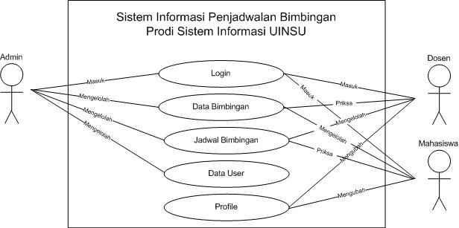

Gambar 4.3 *Use* Case Diagram

Dari penggambaran *use* case diagram diatas, diketahui dalam sistem ini nantinya akan terdapat tingkat aktor yaitu admin, dosen, dan mahasiswa. Pada aktor admin akan dapat mengakses data-data pada menu data bimbingan, jadwal bimbingan, dan *user* setelah dia berhasil login. *User* pada tingkat dosen akan dapat mehilat data bimbingan dan mengatur jadwal bimbingan, selain itu *user* pada tingkat dosen juga akan dapat mengubah data informasinya pada menu *profile*. Kemudian *user* yang login dengan akun tingkat mahasiswa akan dapat melihat data bimbingannya, melihat jadwal bimbingan yang ditetapkan dosen dan juga mengatur informasi probadinya pada menu *profile*.

1. ***Activity* Diagram**

*Activity* diagram adalah diagram digunakan untuk memodelkan alur kerja atau aktivitas dari sistem. Diagram ini menggambarkan berbagai aktivitas yang terjadi di dalam sistem dan bagaimana aktivitas-aktivitas tersebut berinteraksi satu sama lain.

1. *Activity* Diagram Login

*Activity* diagram login menunjukan alur *user* untuk dapat masuk kedalam sistem. Alur *activity* diagram login digambarkan sebagai berikut :



Gambar 4.4 *Activity* Diagram Login

1. *Activity* Diagram Mengelolah Data Bimbingan

*Activity* diagram data bimbingan merupakan diagram yang menunjukan alur proses mengatur data bimbingan dosen dan mahasiswa pada sistem. Pada menu ini admin dapat menambahkan, mengubah, dan menghapus data bimbingan mahasiswa dari sistem.



Gambar 4.5 *Activity* Diagram Mengelolah Data Bimbingan

1. *Activity* Diagram Mengelolah Jadwal Bimbingan

*Activity* diagram jadwal bimbingan merupakan diagram yang menunjukan alur proses mengatur jadwal bimbingan dosen pada sistem. Pada menu ini admin dapat menambahkan, mengubah, dan menghapus jadwal bimbingan dosen dari sistem.



Gambar 4.6 *Activity* Diagram Mengelolah Jadwal Bimbingan

1. *Activity* Diagram Mengelolah Data *User*

*Activity* diagram *user* merupakan diagram yang menunjukan alur proses admin mengatur *user* pada sistem. Pada menu ini admin dapat menambahkan, mengubah, dan menghapus *user* yang dapat mengatur sistem.



Gambar 4.7 *Actvity* Diagram Mengelolah Data *User*

*Activity* Diagram Dosen

1. *Activity* Diagram Login

*Activity* diagram login menunjukan alur *user* untuk dapat masuk kedalam sistem. Alur *activity* diagram login digambarkan sebagai berikut :



Gambar 4.8 *Activity* Diagram Login

1. *Activity* Diagram Priksa Data Bimbingan

*Activity* diagram data bimbingan merupakan diagram yang menunjukan alur proses pemeriksaan data bimbingan mahasiswa pada sistem. Pada menu ini dosen dapat melihat data bimbingan mahasiswa dari sistem.



Gambar 4.9 *Activity* Diagram Priksa Data Bimbingan

1. *Activity* Diagram Mengelolah Jadwal Bimbingan

*Activity* diagram jadwal bimbingan merupakan diagram yang menunjukan alur proses mengatur jadwal bimbingan dosen pada sistem. Pada menu ini admin dapat menambahkan, mengubah, dan menghapus jadwal bimbingan dosen dari sistem.



Gambar 4.10 *Activity* Diagram Mengelolah Jadwal Bimbingan

1. *Activity* Diagram Mengubah *Profile*

*Activity* diagram *profile* menunjukan alur dosen untuk dapat merubah data informasi dirinya yang ada didalam sistem. Alur merubah *profile* digambarkan sebagai berikut :



Gambar 4.11 *Activity Diagram* Mengubah *Profile*

*Activity* Diagram Mahasiswa

1. *Activity* Diagram Login

*Activity* diagram login menunjukan alur *user* untuk dapat masuk kedalam sistem. Alur *activity* diagram login digambarkan sebagai berikut :



Gambar 4.12 *Activity* Diagram Login

1. *Activity* Diagram Mengelolah Data Bimbingan

*Activity* diagram data bimbingan merupakan diagram yang menunjukan alur proses pemeriksaan data bimbingan mahasiswa pada sistem. Pada menu ini mahasiswa dapat melihat data bimbingannya dari sistem.



Gambar 4.13 *Activity* Diagram Mengelolah Data Bimbingan

1. *Activity* Diagram Priksa Jadwal Bimbingan

*Activity* diagram jadwal bimbingan merupakan diagram yang menunjukan alur proses pemeriksaan data bimbingan mahasiswa pada sistem. Pada menu ini dosen dapat melihat data bimbingan mahasiswa dari sistem.



Gambar 4.14 *Activity* Diagram Priksa Jadwal Bimbingan

1. *Activity* Diagram Mengubah *Profile*

*Activity* diagram *profile* menunjukan alur mahasiswa untuk dapat merubah data informasi dirinya yang ada didalam sistem. Alur merubah *profile* digambarkan sebagai berikut :



Gambar 4.11 *Activity Diagram* Mengubah *Profile*

1. ***Sequence* Diagram**

*Sequence* diagram adalah diagram yang digunakan untuk menggambarkan bagaimana objek-objek dalam suatu sistem berinteraksi satu sama lain melalui pengiriman pesan dalam suatu urutan tertentu. *Sequence* diagram berfokus pada urutan waktu dari interaksi dan membantu dalam memahami kronologi proses atau alur kerja dalam sistem.

*Sequence* Diagram Admin

1. *Sequence* Diagram Mengelolah Data Bimbingan

*Sequence* diagram data bimbingan menunjukan alur proses admin dalam mengelolah data yang ada pada menu data bimbingan. *Sequence* diagram data bimbingan digambarkan sebagi berikut :



Gambar 4.12 *Sequence* Diagram Mengelolah Data Bimbingan Admin

1. *Sequence* Diagram Mengelolah Jadwal Bimbingan

*Sequence* diagram jadwal bimbingan menunjukan alur proses admin dalam mengelolah data jadwal yang ada pada menu jadwal bimbingan. *Sequence* diagram jadwal bimbingan digambarkan sebagi berikut :



Gambar 4.13 *Sequence* Diagram Mengelolah Jadwal Bimbingan Admin

1. *Sequence* Diagram Mengelolah Data *User*

*Sequence* diagram *user* menunjukan alur proses admin dalam mengelolah data *user* yang ada pada menu *user*. *Sequence* diagram *user* digambarkan sebagi berikut :



Gambar 4.14 *Sequence* Diagram Mengelolah Data *User* Admin

*Sequence* Diagram Dosen

1. *Sequence* Diagram Priksa Data Bimbingan

*Sequence* diagram data bimbingan menunjukan alur proses dosen dalam mengelolah data bimbingan yang ada pada menu data bimbingan. *Sequence* diagram data bimbingan digambarkan sebagi berikut :



Gambar 4.15 *Sequence* Diagram Priksa Data Bimbingan Dosen

1. *Sequence* Diagram Mengelolah Jadwal Bimbingan

*Sequence* diagram jadwal bimbingan menunjukan alur proses dosen dalam mengelolah data jadwal yang ada pada menu jadwal bimbingan. *Sequence* diagram jadwal bimbingan digambarkan sebagi berikut :



Gambar 4.16 *Sequence* Diagram Mengelolah Jadwal Bimbingan Dosen

1. *Sequence* Diagram Mengubah *Profile*

*Sequence* diagram *profile* menunjukan alur proses dosen dalam mengelolah data informasi *user* yang ada pada menu *profile*. *Sequence* diagram *profile* digambarkan sebagi berikut :



Gambar 4.17 *Sequence* Diagram Mengubah *Profile* Dosen

*Sequence* Diagram Mahasiswa

1. *Sequence* Diagram Mengelolah Data Bimbingan

*Sequence* diagram data bimbingan menunjukan alur proses mahasiswa dalam mengelolah data bimbingan yang ada pada menu data bimbingan. *Sequence* diagram data bimbingan digambarkan sebagi berikut :



Gambar 4.18 *Sequence* Diagram Mengelolah Data Bimbingan Mahasiswa

1. *Sequence* Diagram Jadwal Bimbingan

*Sequence* diagram jadwal bimbingan menunjukan alur proses mahasiswa dalam mengelolah data jadwal bimbingan yang ada pada menu jadwal bimbingan. *Sequence* diagram jadwal bimbingan digambarkan sebagi berikut:



Gambar 4.19 *Sequence* Diagram Priksa Jadwal Bimbingan Mahasiswa

1. *Sequence* Diagram Mengubah *Profile*

*Sequence* diagram *profile* menunjukan alur proses mahasiswa dalam mengelolah data informasi *user* yang ada pada menu *profile*. *Sequence* diagram *profile* digambarkan sebagi berikut :



Gambar 4.20 *Sequence* Diagram Mengubah *Profile* Mahasiswa

1. ***Class* Diagram**

*Class* diagram adalah diagram menggambarkan struktur statis dari sebuah sistem. Diagram ini menggambarkan kelas-kelas yang ada dalam sistem, atribut dan metode dari kelas-kelas tersebut, serta hubungan antara kelas-kelas. *Class* diagram membantu dalam memahami struktur sistem dan hubungan antar komponennya. Dalam sistem usulan ini, *class* diagram digambarkan sebagai berikut :



Gambar 4.21 *Class* diagram Sistem Usulan

Dari *class*s diagram di atas, diketahui istem usulan ini nantinya akan memiliki enam buah kelas yang saling berhubungan, yaitu *class* *User*s, Dosen, Jadwal Dosen, Mahasiswa, Bimbingan, dan Bimbingan Detail. Masing-masing kelas digambarkan saling merhubungan satu sama lain, seperti kelas *user*s yang berelasi dengan kelas mahasiswa dengan dosen, kelas dosen berelasi dengan kelas jadwal dosen dan kelas bimbingan, kelas mahasiswa yang berelasi dengan kelas bimbingan, terakhir kelas bimbingan yang berelasi dengan kelas bimbingan detail. Terhubungnya satu kelas dengan kelas lainnya bertujuan mengintegrasikan data yang ada pada satu kelas ke kelas lainnya.

1. **Rancangan Database**
2. Rancangan Tabel *User*s

Nama Tabel : *user*s

Primary Key : id

Tabel 4.1 Rancangan Tabel *User*s

|  |  |  |  |  |
| --- | --- | --- | --- | --- |
| No | Nama | Type | Size | Ket |
| 1 | id | int | 11 | primary key |
| 2 | nama | varchar | 255 | - |
| 3 | email | varchar | 255 | - |
| 4 | level | enum | - | admin, dosen, mahasiswa |
| 5 | last_login | timestamp | - | - |
| 6 | update_at | timestamp | - | - |
| 7 | create_at | timestamp | - | - |

1. Rancangan Tabel Mahasiswa

Nama Tabel : tb_mahasiswa

Primary Key : id

Tabel 4.2 Rancangan Tabel Mahasiswa

|  |  |  |  |  |
| --- | --- | --- | --- | --- |
| No | Nama | Type | Size | Ket |
| 1 | id | int | 11 | primary key |
| 2 | nama | varchar | 255 | - |
| 3 | nim | char | 15 | - |
| 4 | no_hp | char | 15 | - |
| 5 | id_*user* | int | 11 | foreign key |
| 6 | update_at | timestamp | - | - |
| 7 | create_at | timestamp | - | - |

1. Rancangan Tabel Dosen

Nama Tabel : tb_dosen

Primary Key : id

Tabel 4.3 Rancangan Tabel Dosen

|  |  |  |  |  |
| --- | --- | --- | --- | --- |
| No | Nama | Type | Size | Ket |
| 1 | id | int | 11 | primary key |
| 2 | nama | varchar | 255 | - |
| 3 | nip | char | 15 | - |
| 4 | no_hp | char | 15 | - |
| 5 | id_*user* | int | 11 | foreign key |
| 6 | update_at | timestamp | - | - |
| 7 | create_at | timestamp | - | - |

1. Rancangan Tabel Jadwal Dosen

Nama Tabel : jadwal_dosen

Primary Key : id

Tabel 4.4 Rancangan Tabel Jadwal Dosen

|  |  |  |  |  |
| --- | --- | --- | --- | --- |
| No | Nama | Type | Size | Ket |
| 1 | id | int | 11 | primary key |
| 2 | tgl | date | - | - |
| 3 | id_dosen | int | 11 | foreign key |
| 4 | update_at | timestamp | - | - |
| 5 | create_at | timestamp | - | - |

1. Rancangan Tabel Bimbingan

Nama Tabel : tb_bimbingan

Primary Key : id

Tabel 4.5 Rancangan Tabel Bimbingan

|  |  |  |  |  |
| --- | --- | --- | --- | --- |
| No | Nama | Type | Size | Ket |
| 1 | id | int | 11 | primary key |
| 2 | Judul | varchar | 255 | - |
| 3 | Keterangan | text | - | - |
| 4 | kategori | enum | - | KP, TA, Pengajuan |
| 5 | status | enum | - | Selesai, Berjalan, Batal |
| 6 | id_dosen | int | 11 | foreign key |
| 7 | Id_mahasiswa | int | 11 | Foreign key |
| 8 | update_at | timestamp | - | - |
| 9 | create_at | timestamp | - | - |

1. Rancangan Tabel Bimbingan Detail

Nama Tabel : tb_bimbingan_detail

Primary Key : id_detail

Tabel 4.6 Rancangan Tabel Bimbingan Detail

|  |  |  |  |  |
| --- | --- | --- | --- | --- |
| No | Nama | Type | Size | Ket |
| 1 | id_detail | int | 11 | primary key |
| 2 | id_bimbingan | int | 11 | Foreign key |
| 3 | tanggal | date | - | - |
| 4 | keterangan | text | - | - |
| 5 | paraf | enum | - | Bimbingan, Ditolak, Menunggu |
| 6 | update_at | timestamp | - | - |
| 7 | create_at | timestamp | - | - |

1. **Rancangan Tampilan**
2. Rancangan Tampilan Login

Rancangan tampilan login menunjukan desain rancangan yang ingin diterapkan pada halaman login.



Gambar 4.22 Desain Tampilan Login

1. Rancangan Tampilan Data Bimbingan

Rancangan tampilan data bimbingan menunjukan desain rancangan yang ingin diterapkan pada halaman data bimbingan. Halaman ini nantinya akan menampilkan data bimbingan yang telah dilakukan mahasiswa.



Gambar 4.23 Desain Tampilan Data Bimbingan

1. Rancangan Tampilan *Form* Data Bimbingan

Rancangan tampilan *form* data bimbingan menunjukan desain rancangan yang ingin diterapkan pada *form* pengelolaan data bimbingan. *Form* ini berguna untuk menambahkan atau mengubah data bimbingan yang ada dalam sistem



Gambar 4.24 Desain Tampilan *Form* Data Bimbingan

1. Rancangan Tampilan Jadwal Bimbingan

Rancangan tampilan data bimbingan menunjukan desain rancangan yang ingin diterapkan pada halaman jadwal bimbingan. Halaman ini nantinya akan menampilkan jadwal bimbingan dosen yang di simpan didalam sistem.



Gambar 4.25 Desain Tampilan Jadwal Bimbingan

1. Rancangan Tampilan *Form* Jadwal Bimbingan

Rancangan tampilan *form* data bimbingan menunjukan desain rancangan yang ingin diterapkan pada *form* pengelolaan jadwal bimbingan. *Form* ini berguna untuk menambahkan atau mengubah data jadwal bimbingan yang ada dalam sistem



Gambar 4.26 Desain Tampilan *Form* Jadwal Bimbingan

1. Rancangan Tampilan *User*s

Rancangan tampilan *user*s menunjukan desain rancangan yang ingin diterapkan pada halaman *user*s. Halaman ini nantinya akan menampilkan data *user* ataupun mahasiswa yang di simpan didalam sistem.



Gambar 4.27 Rancangan Tampilan *User*s

1. Rancangan Tampilan *Form* *User*s

Rancangan tampilan *form* *user*s menunjukan desain rancangan yang ingin diterapkan pada *form* *user*s. *Form* ini berguna untuk menambahkan atau mengubah data *user*s yang ada dalam sistem



Gambar 4.28 Rancangan Tampilan *Form* *User*s

1. Rancangan Tampilan Atur Jadwal Bimbingan

Rancangan tampilan atur jadwal bimbingan menunjukan desain rancangan yang ingin diterapkan pada halaman atur jadwal bimbingan. Halaman ini nantinya akan menampilkan jadwal bimbingan dosen yang di simpan didalam sistem.



Gambar 4.29 Rancangan Tampilan Atur Jadwal Bimbingan

1. Rancangan Tampilan *Form* Atur Jadwal Bimbingan

Rancangan tampilan *form* data atur jadwal bimbingan menunjukan desain rancangan yang ingin diterapkan pada *form* pengelolaan jadwal bimbingan. *Form* ini berguna untuk menambahkan atau mengubah data jadwal bimbingan yang ada dalam sistem



Gambar 4.30 Rancangan Tampilan *Form* Atur Jadwal Bimbingan

1. Rancangan Tampilan *Profile*

Rancangan tampilan *profile* menunjukan desain rancangan yang ingin diterapkan pada halaman *profile*. Halaman ini nantinya akan menampilkan jadwal bimbingan dosen yang di simpan didalam sistem.



Gambar 4.31 Rancangan Tampilan *Form* *Profile*

1. **Implementasi**
2. **Tampilan**
3. Tampilan Login

Halaman login berguna sebagi gerbang bagi *user* untuk dapat masuk kedalam sistem. Untuk masuk kedalam sistem diperlukan email dan password dari akun yang telah tersimpan didalam sistem. Jika proses login berhasil dilakukan *user* akan dialihkan kedalam sistem.

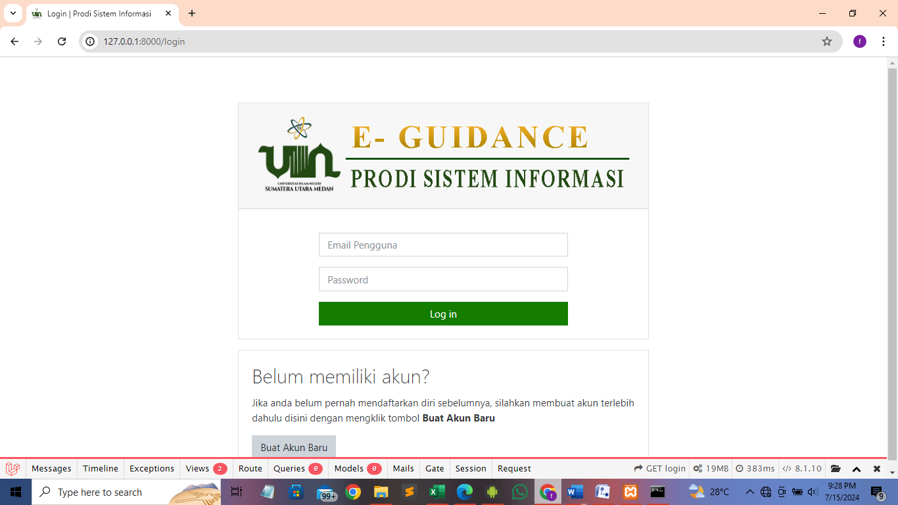

Gambar 4.32 Tampilan Login

1. Tampilan Data Bimbingan

Halaman data bimbingan adalah halaman yang menampilkan data-data bimbingan yang telah dilakukan oleh dosen dan mahasiswa. Pada halaman ini akan ditampilkan detail dari bimbingan yng dilakukan mahasiswa dan dosen.

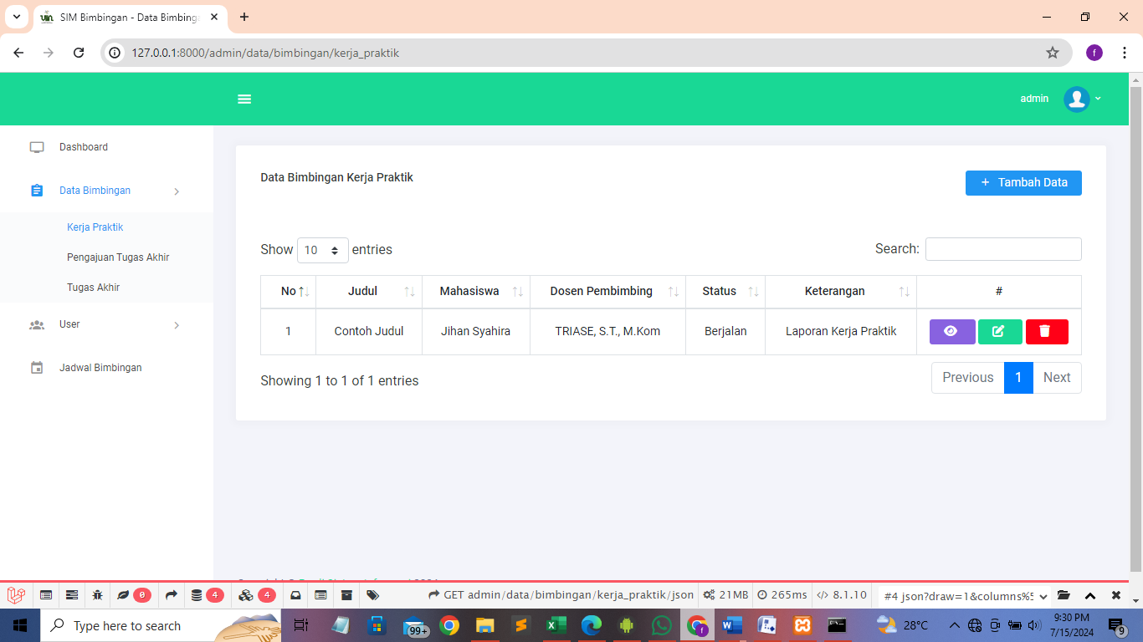

Gambar 4.33 Tampilan Data Bimbingan

1. Tampilan *Form* Data Bimbingan

*Form* Data Bimbingan adalah halaman yang berfungsi untuk menampung data infromasi baru yang *user* sampaikan melalui sistem. *Form* data bimbingan berfungsi untuk menyimpan ubahan data pada saat mengubah atau menambahkan data.

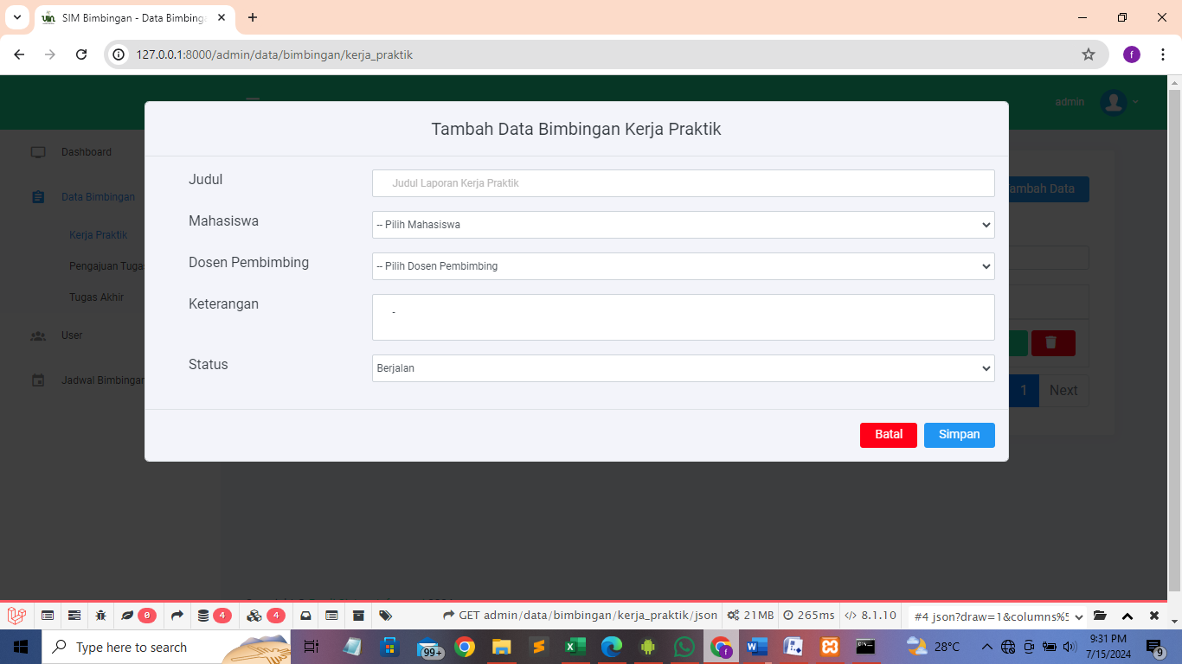

Gambar 4.34 Tampilan *Form* Data Bimbingan

1. Tampilan Jadwal Bimbingan

Halaman jadwal bimbingan berisi data-data jadwal bimbingan yang telah ditetapkan oleh dosen. Pada halaman ini dapat dilihat kapan dosen bersedia untuk bimbingan atau tidak.

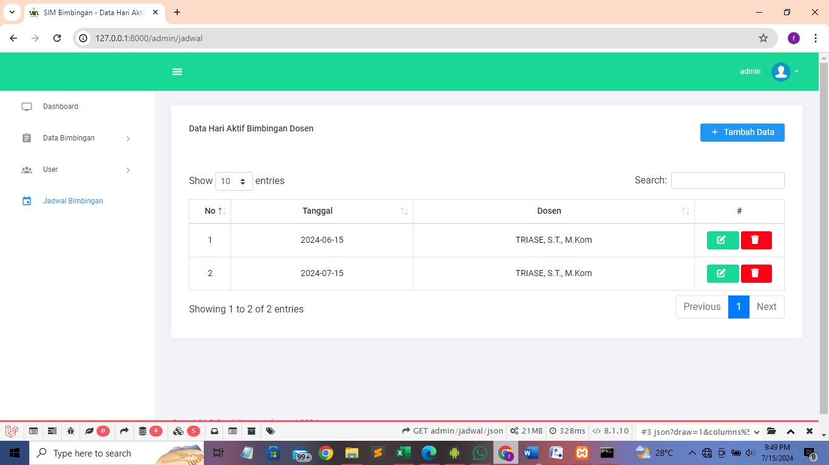

Gambar 4.35 Tampilan Jadwal Bimbingan

1. Tampilan *Form* Jadwal Bimbingan

*Form* jadwal bimbingan berfungsi untuk menyimpan ubahan atau data baru yang di inputkan oleh *user*. *Form* jadwal bimbingan dapat digunakan untuk menambahkan atau mengubah data yang ada didalam sistem.

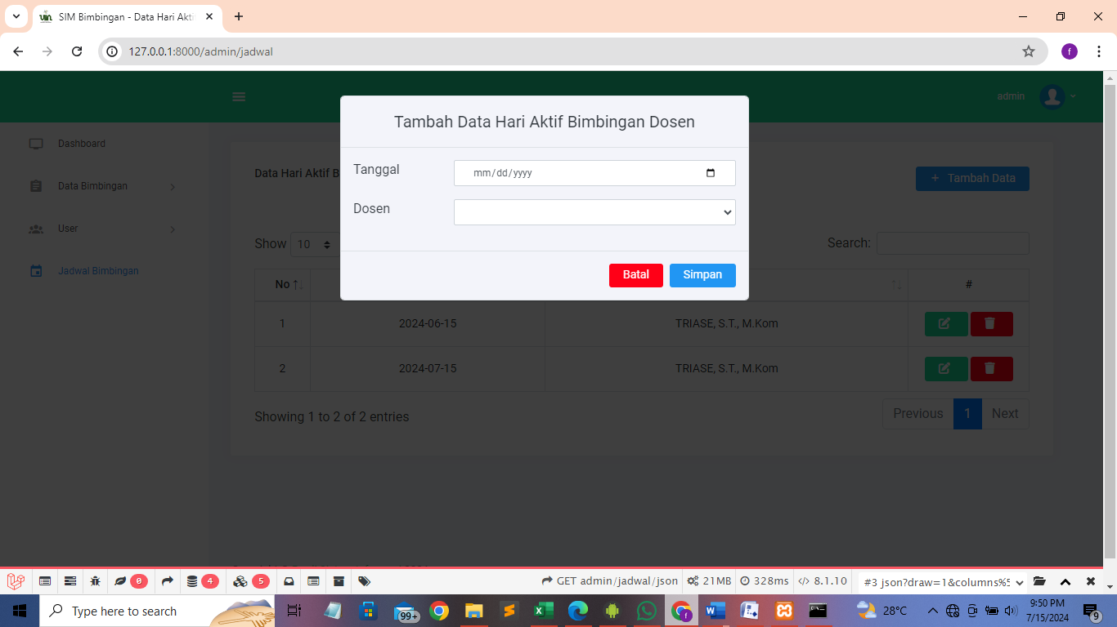

Gambar 4.36 Tampilan Jadwal Bimbingan

1. Tampilan *User*s

Halaman *user* merupakan halaman yang menampilkan data dari akun-akun *user* yang telah di disimpan kedalam *user*.

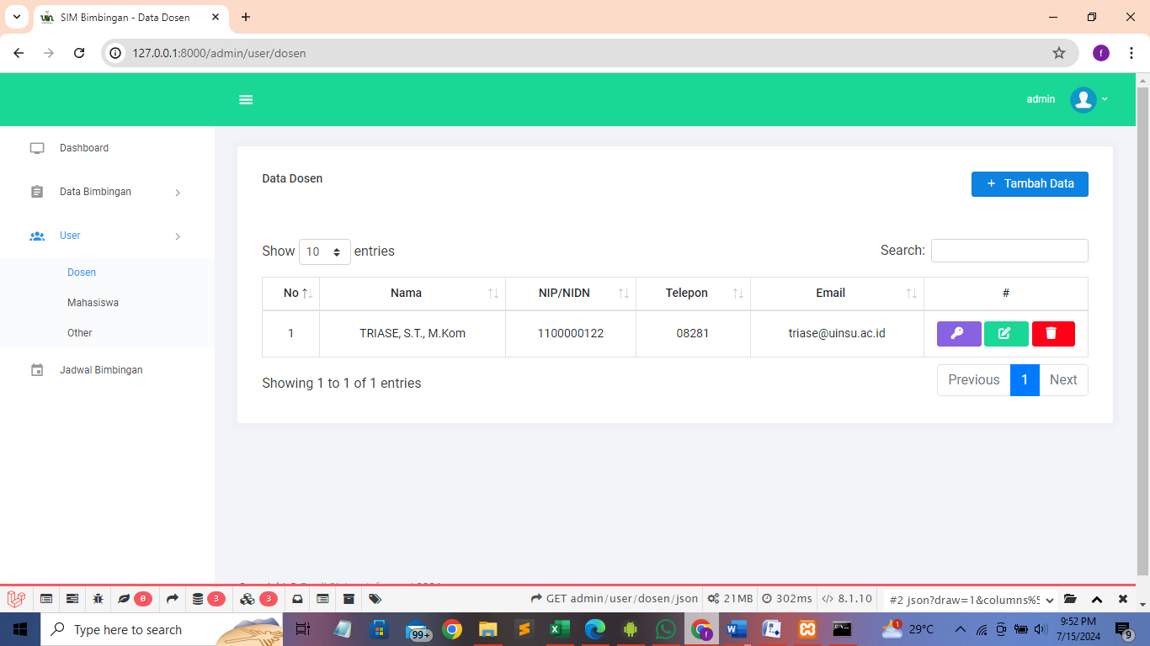

Gambar 4.37 Tampilan Jadwal

1. Tampilan *Form* *User*s

Halaman tampilan *form* *user* berguna untuk menyimpan data yang nantinya akan digunakan untuk memperbaharui dan menambahkan data yang di dalam sistem.

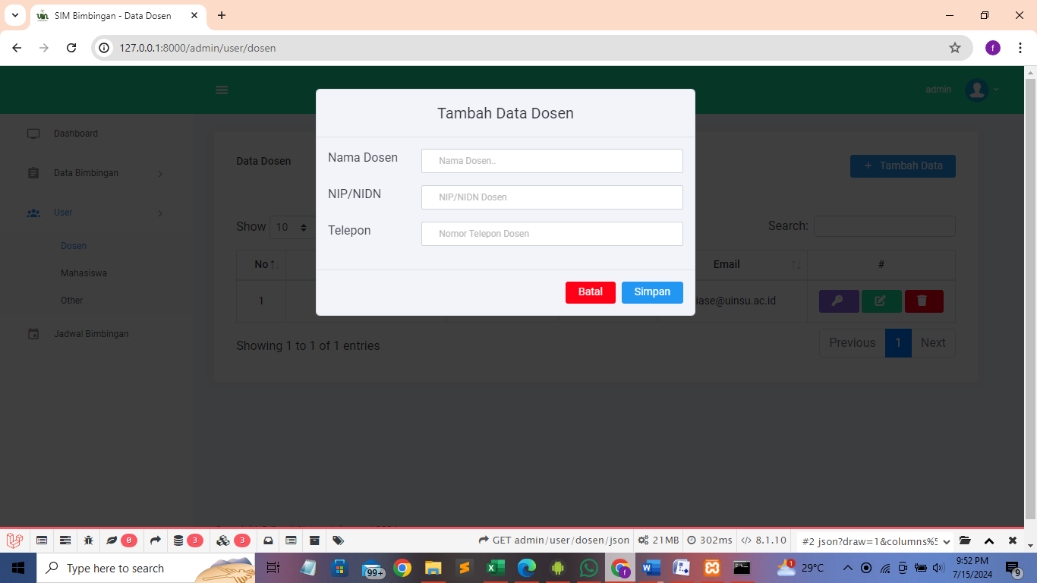

Gambar 4.38 Tampilan *Form* *User*

1. Tampilan Atur Jadwal Bimbingan

Halaman jadwal bimbingan berisi data-data jadwal bimbingan yang telah ditetapkan oleh dosen. Pada halaman ini dapat dilihat kapan dosen bersedia untuk bimbingan atau tidak.

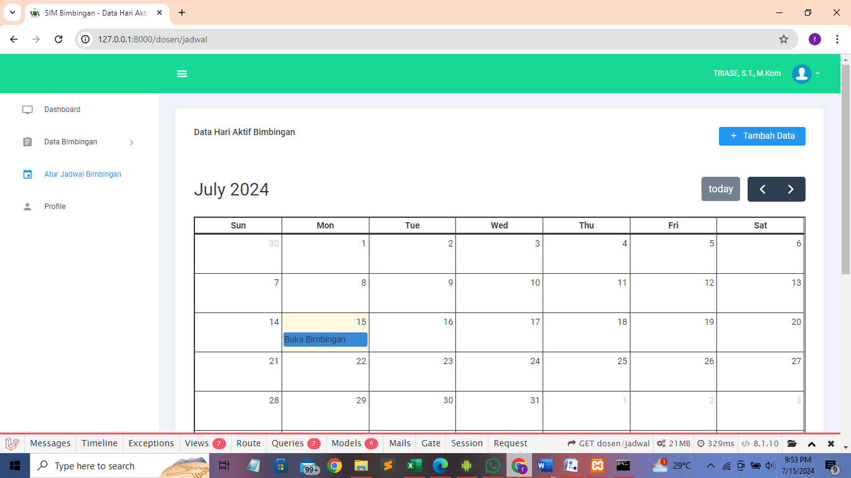

Gambar 4.34 Tampilan Atur Jadwal Bimbingan

1. Tampilan *Form* Atur Jadwal Bimbingan

*Form* jadwal bimbingan berfungsi untuk menyimpan ubahan atau data baru yang di inputkan oleh *user*. *Form* jadwal bimbingan dapat digunakan untuk menambahkan atau mengubah data yang ada didalam sistem.

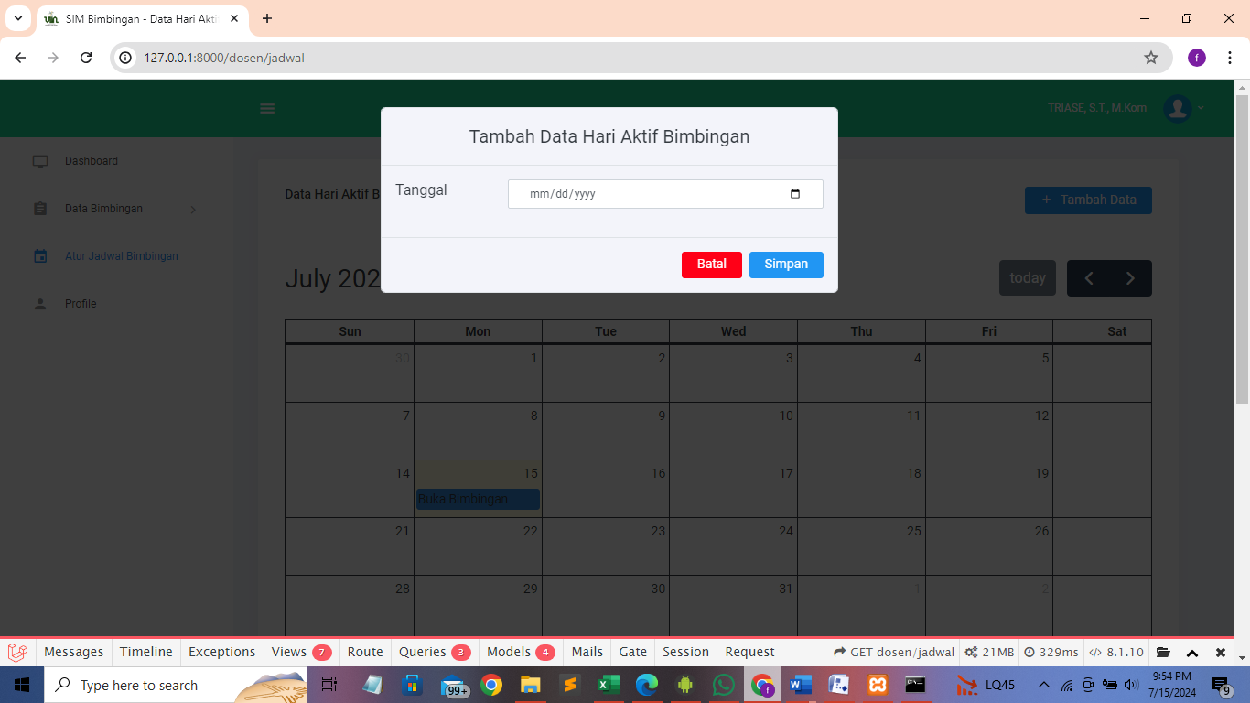

Gambar 4.40 *Form* Atur Jadwal Bimbingan

1. Tampilan *Profile*

Halaman *profile* merupakan halaman yang akan menampilkan semua informasi terkait akun dan informasi user yang telah disimpan pada sistem.

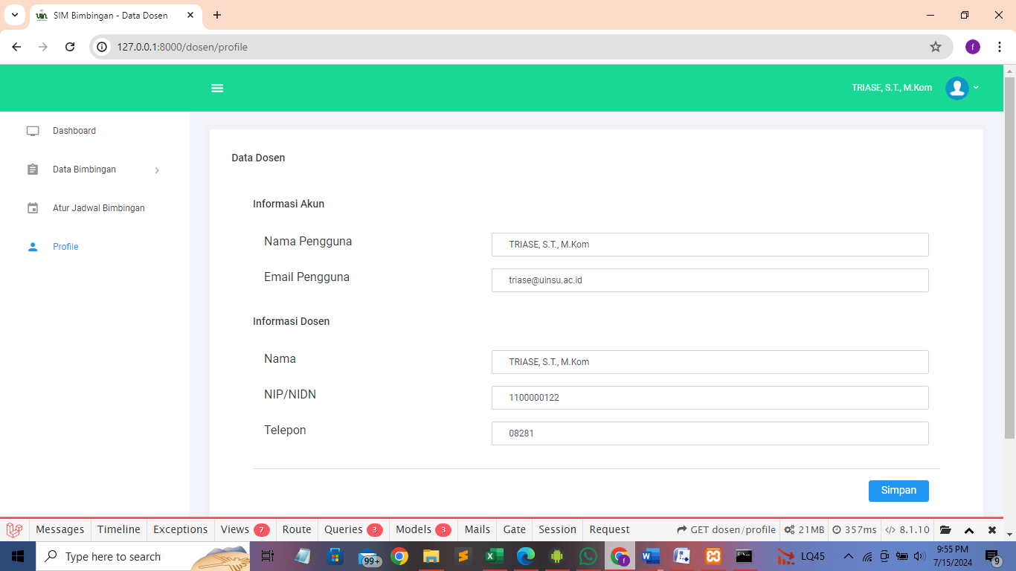

Gambar 4.41 Tampilan *Profile*

1. **Pengujian Sistem**

Pengujian sistem bertujuan untuk melihat fungsional sistem sudah berjalan sesuai dengan harapan. Pengujian sistem divalidasi oleh validator dengan deskripsi sebagai berikut:

Tanggal Pengujian :

Nama Aplikasi : Sistem Informasi Penjadwalan Bimbingan Prodi SI UINSU

Penguji :

Jabatan :

* + - 1. **Pengujian Fungsional**

Pengujian sistem dilakukan menggunakan *blackbox testing* yang bertujuan menjamin sistem berjalan sesuai dengan perancangan yang diharapkan.

1. **Sebagai Admin**

| **No.** | **Deskripsi** | **Prosedur Pengujian** | **Hal yang Diharapkan** | **Hasil** |
| --- | --- | --- | --- | --- |
| 1. | Pengujian Halaman *Login* | Mengisi *username* dan *password* yang sesuai untuk *login* | Sistem akan menampilkan menu *dashboard* |  |
|  |
|  |
| 2 | Pengujian Halaman data bimbingan | Menambahkan data bimbingan | Data bimbingan disimpan dan ditambahkan |  |
| Mengubah data bimbingan | Data bimbingan berubah sesuai dengan masukan |  |
| Menghapus data bimbingan | Data bimbingan terhapus |  |
| 3 | Pengujian Halaman jadwal bimbingan | Menambahkan jadwal bimbingan | jadwal bimbingan disimpan dan ditambahkan |  |
| Mengubah jadwal bimbingan | jadwal bimbingan berubah sesuai dengan masukan |  |
| Menghapus jadwal bimbingan | jadwal bimbingan terhapus |  |
| 4 | Pengujian Halaman user | Menambahkan data user | Data user disimpan dan ditambahkan |  |
| Mengubah data user | Data user berubah sesuai dengan masukan |  |
| Menghapus data user | Data user terhapus |  |

1. **Sebagai Dosen**

| **No.** | **Deskripsi** | **Prosedur Pengujian** | **Hal yang Diharapkan** | **Hasil** |
| --- | --- | --- | --- | --- |
| 1. | Pengujian Halaman *Login* | Mengisi *username* dan *password* yang sesuai untuk *login* | Sistem akan menampilkan menu *dashboard* |  |
|  |
|  |
| 2 | Pengujian Halaman data bimbingan | Memeriksa data bimbingan pada sistem | Menampilkan data bimbingan |  |
| 3 | Pengujian Halaman jadwal bimbingan | Menambahkan jadwal bimbingan | jadwal bimbingan disimpan dan ditambahkan |  |
| Mengubah jadwal bimbingan | jadwal bimbingan berubah sesuai dengan masukan |  |
| Menghapus jadwal bimbingan | jadwal bimbingan terhapus |  |
| 4 | Menguji halaman profile | Mengubah data informasi di profile | Data informasi di profile berubah sesuai masukan |  |

1. **Sebagai Mahasiswa**

| **No.** | **Deskripsi** | **Prosedur Pengujian** | **Hal yang Diharapkan** | **Hasil** |
| --- | --- | --- | --- | --- |
| 1. | Pengujian Halaman *Login* | Mengisi *username* dan *password* yang sesuai untuk *login* | Sistem akan menampilkan menu *dashboard* |  |
|  |
|  |
| 2 | Pengujian Halaman data bimbingan | Menambahkan data bimbingan | Data bimbingan disimpan dan ditambahkan |  |
| Mengubah data bimbingan | Data bimbingan berubah sesuai dengan masukan |  |
| Menghapus data bimbingan | Data bimbingan terhapus |  |
| 3 | Pengujian Halaman jadwal bimbingan | Memeriksa jadwal bimbingan pada sistem | Menampilkan jadwal bimbingan |  |
| 4 | Menguji halaman profile | Mengubah data informasi di profile | Data informasi di profile berubah sesuai masukan |  |